2019年中诚信托新能源5号集合资金信托计划(永鹏)
2020年7月监管报告

项目名称：中诚信托-贵阳南明区项目
委托方：中诚信托有限责任公司
受托方：北京康正国际资产评估有限公司
监管人员：刘涛
日期：2020年8月10日
目录
1项目基本情况 1
2项目五证办理及施工进度情况 1
2.1项目五证办理情况说明 1
2.2项目2020年7月施工进度情况 2
2.3项目2020年8月施工计划 6
3印鉴使用情况 7
4合同签订情况 15
5项目销售情况 18
6资金情况 18
6.1资金流出情况 18
6.2资金流入情况 19
6.2.1销售回款流入 19
6.2.2其他资金流入 20
6.3应付账款情况 20
6.4资金结算 21
6.4.1各账户余额 21
附件 21
附件一 银行对账单 21
附件二 印章使用纸质版台账 22
附件三 项目平面图 26

为了方便阅读之目的，本报告中将部分名称简写为：
·项目公司：永鹏生活服务（贵州）有限公司
·中诚信托：中诚信托有限责任公司
·康正：北京康正国际资产评估有限公司

1项目基本情况
标的项目为项目公司建设的恒大城市之光项目，位于贵州省贵阳市南明区四方河村花溪大道中段100号。标的项目总用地面积192049.14㎡，其中计容用地面积138488.75㎡，不计容用地面积53560.39㎡。总建筑规模884564.82㎡，其中计容建筑面积636817.45㎡（其中：商品住房541590.29㎡，商业配套公建65.02㎡，商业设施64393.92㎡，住宅配套公建30768.22㎡），不计容建筑面积247747.37㎡（其中避难层4485.34㎡，人防设施39680.52㎡，地下车库203348.45㎡，地下室设备用房233.06㎡）。
标的项目拟建54栋建筑，设计户数4880户，最高建筑高度148.9米，建筑最大层数47层。商业及重大配套公建包括运动场、公共厕所、警务室、居委会办公服务用房、垃圾收集点、农贸市场、邮政、电信营业网点、卫生服务站、幼儿园、小学、养老敬老场所等。

2项目五证办理及施工进度情况

2.1项目五证办理情况说明
本项目于2020年4月30日正式成立，G（19）072号地块股权收益权转让价款首次支付日是2020年5月22日，G（19）073号地块股权收益权转让价款首次支付日是2020年4月30日，根据中诚信托与项目公司签订的“合作协议”第六条，抵押项目考核时间从2020年4月30日开始计算，当前进度均在考核时间内。
项目公司已于2020年7月27日缴清G（19）073地块土地快、滞纳金以及相关税费，目前正在办理相关证件。
截至2020年7月项目五证办理计划及进度情况
五证 | 考核取得时间点 | 实际进度
不动产权证书 | - | 付完土地款才可办理
建设用地规划许可证 | 2020年8月30日 | 未办理
建设工程规划许可证 | 2020年10月30日 | 未办理
建筑工程施工许可证 | 2020年11月30日 | 未办理
预售许可证 | 2021年1月30日 | 未办理

2.2项目2020年7月施工进度情况
标的项目分为4个地块，分别为1地块、2地块、3地块、4地块。截至2020年7月31日，标的项目开发进度主要集中在2地块，3地块部分楼栋已开始施工。项目开发情况见下：
（1）2-14#楼（临时售楼部）已基本完成，可正常使用；
- 2-1#楼2层结构完成50%；
- 2-2#楼4层结构完成80%；
- 2-3#楼2层结构完成80%；
- 2-5#楼2层结构完成50%；
- 2-6#楼、2-7#楼负一层结构完成80%；
- 2-8#楼、2-9#楼首层结构完成80%；
- 2-10#楼2层结构完成50%；
- 2-11#楼2层结构完成；
- 2地块地下室正在对基础施工；
- 3-1#楼、3-2#楼、3-3#楼、3-4#楼、3-5#楼、3-12#楼土石方完成50%。

标的项目现场照片（2020年7月）
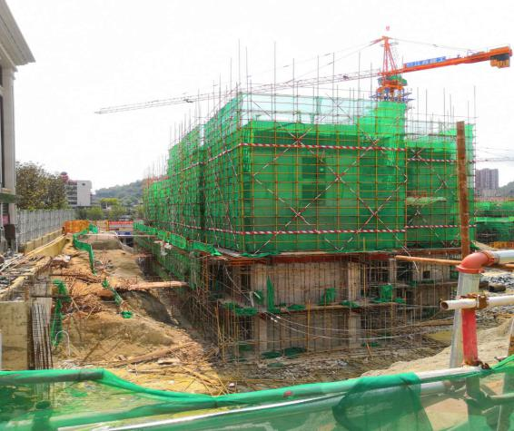

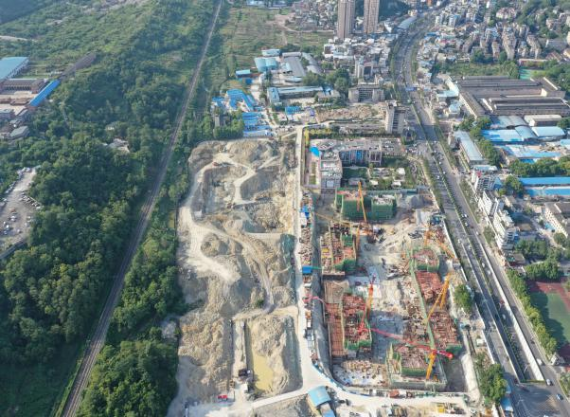

1.标的项目7月航拍图 2. 2-2#楼4层结构施工

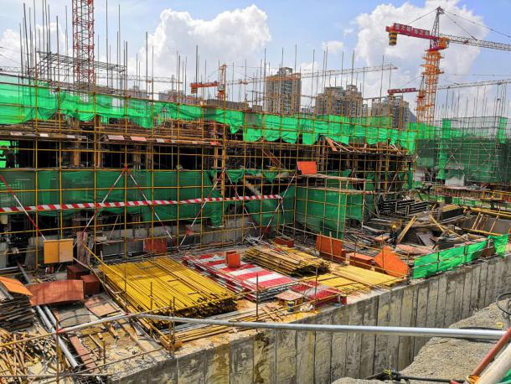

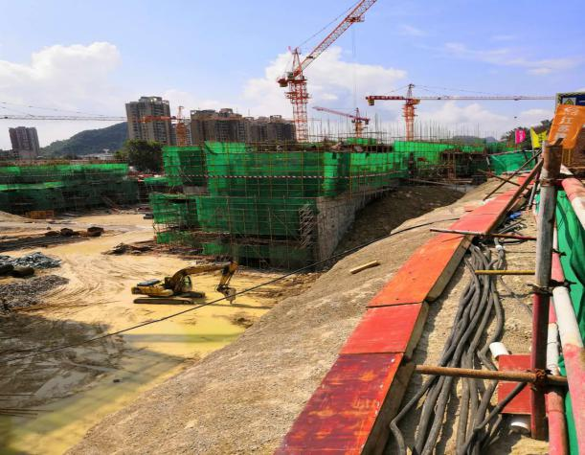

3.2-1#楼2层结构施工 4.2-11#楼、2-1#楼2层架构施工
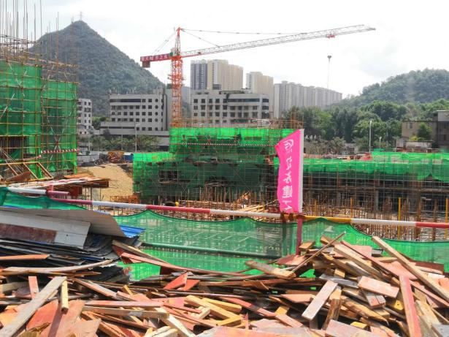
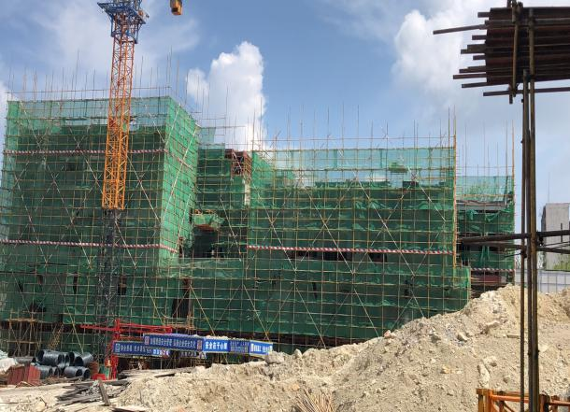

5.2-3#楼2层结构施工 6.2-5#楼2层结构施工

标的项目现场照片（2020年7月）

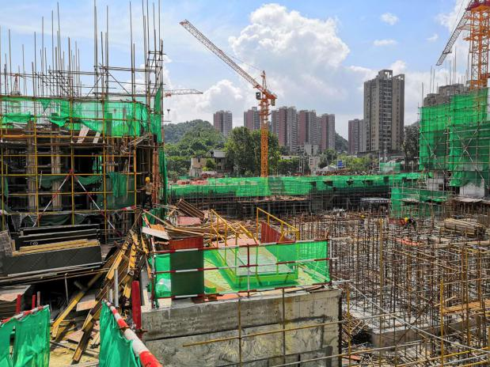
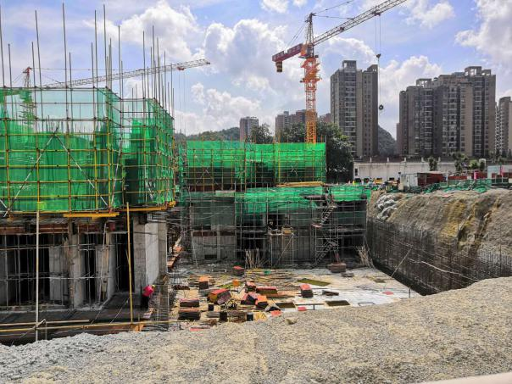

7.2-6#楼、2-7#楼负一层结构施工 8.2-8#楼首层结构及地下室施工

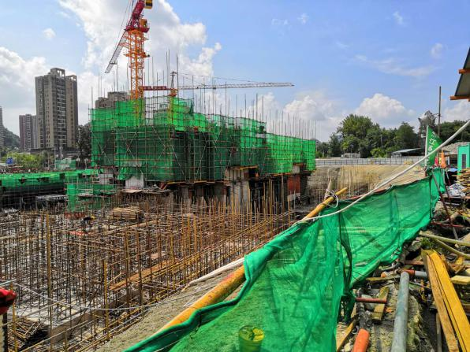
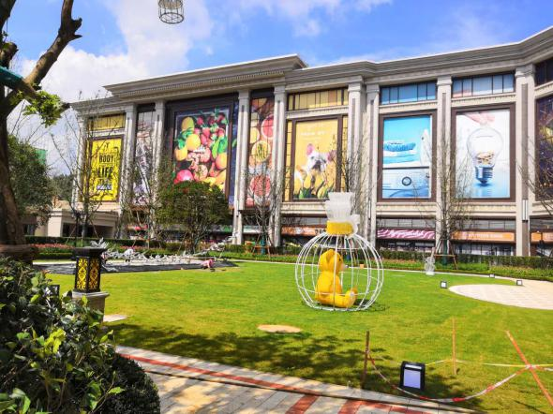

9.2-9#楼首层及2-10#楼2层结构施工 10.2-14#楼（临时售楼部）及园建基本完成

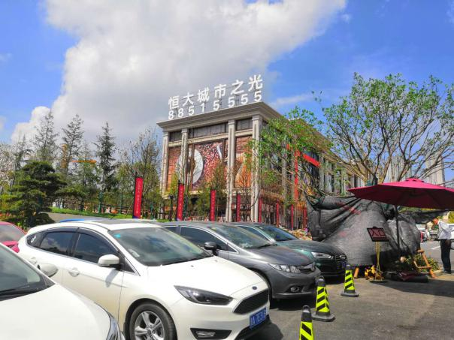
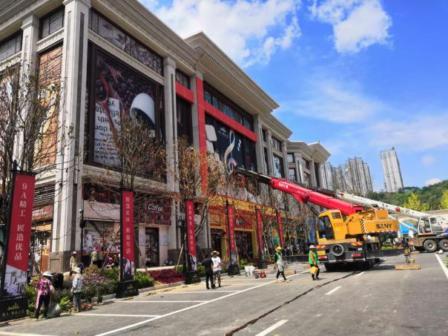

11.2-14#楼（临时售楼部）基本完成 12.2-14#楼（临时售楼部）基本完成

标的项目现场照片（2020年7月）

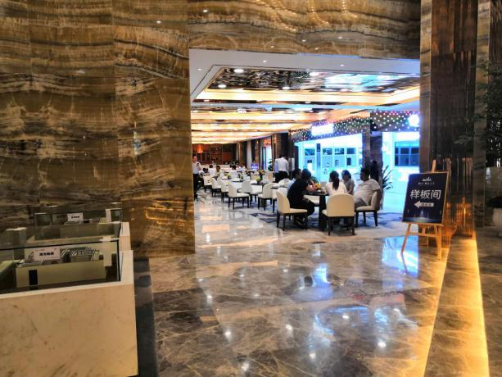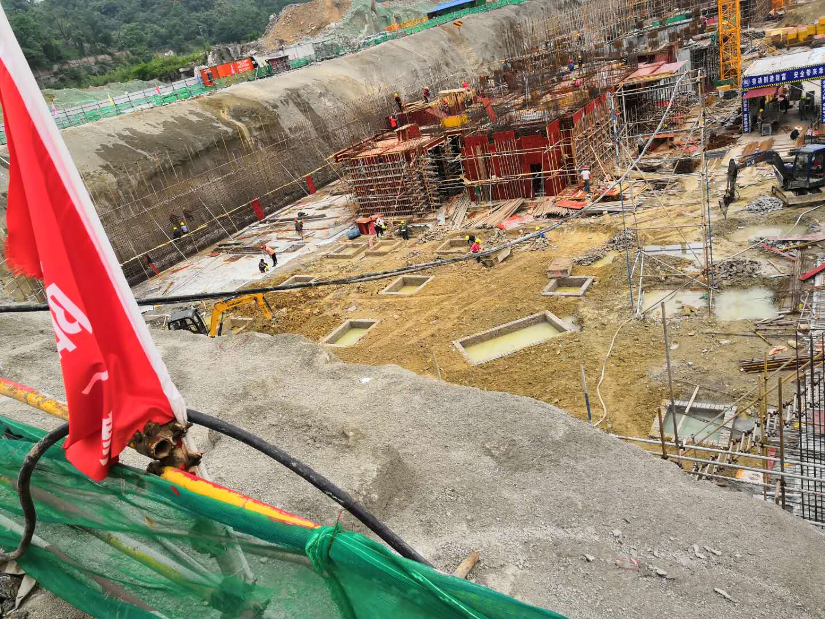
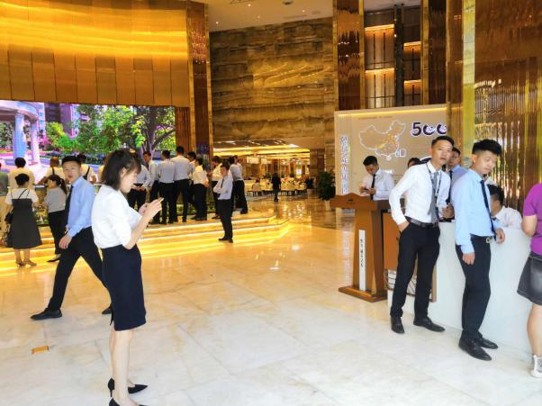

13.2-14#楼（临时售楼部）内部 14.2-14#楼（临时售楼部）内部

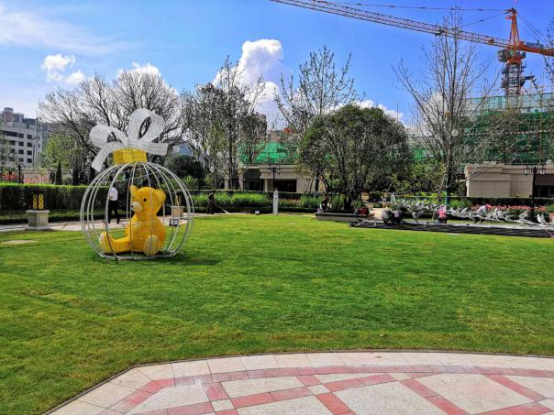
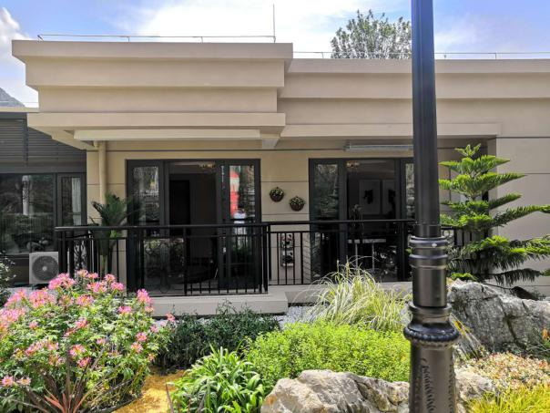

15.异地样板间一装修完毕 16.2地块园林园建基本完成

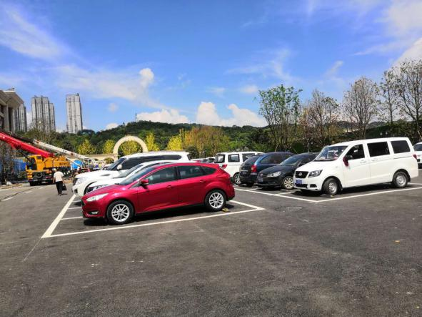
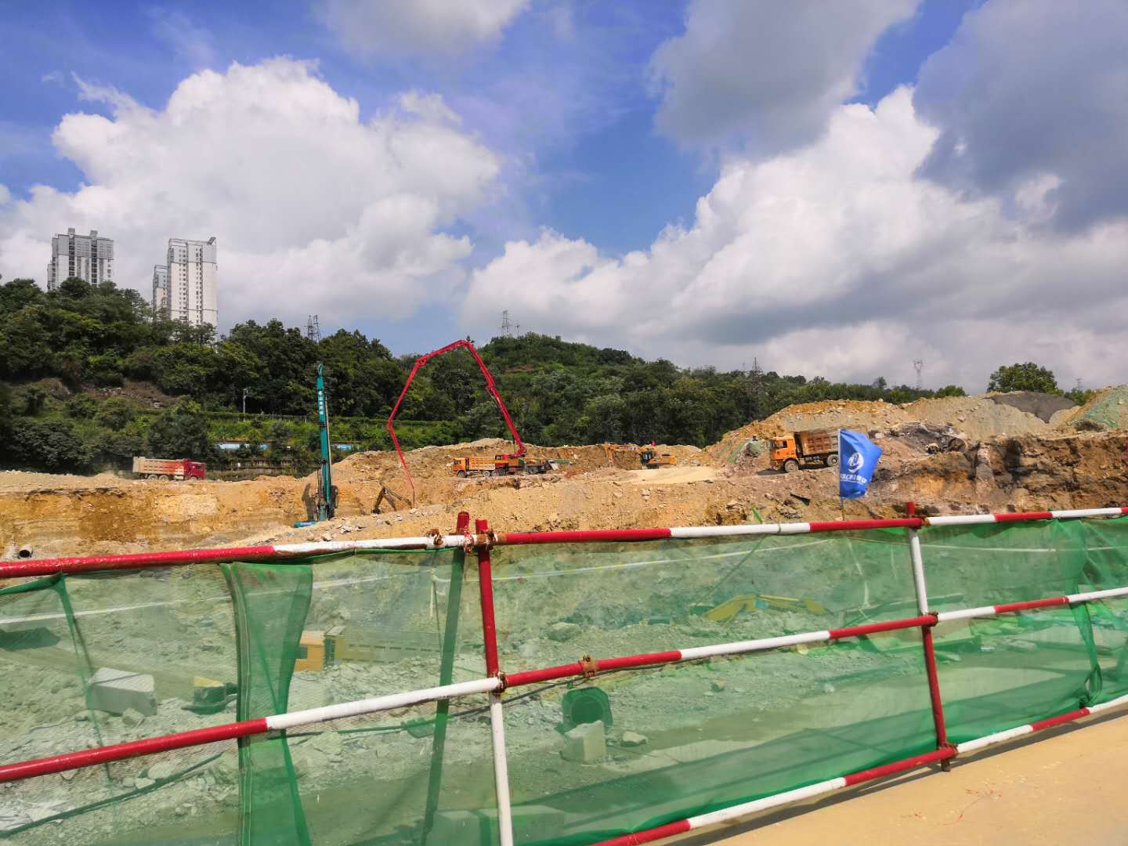

17.2地块地上停车场投入使用 18.3地块土石方施工

标的项目现场照片（2020年7月）

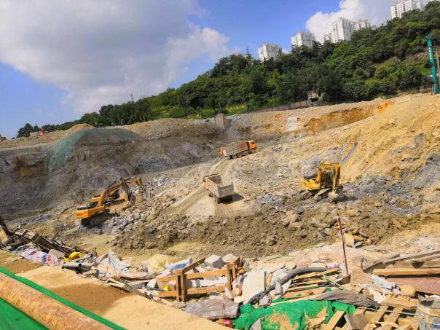

19.3地块土石方施工 20. 3地块土石方施工

2.3项目2020年8月施工计划
2020年8月标的项目施工计划
分期名称 | 楼栋名称 | 本月目标
一期 | 2-1楼 | 7层结构施工
一期 | 2-2楼 | 9层结构施工
一期 | 2-3楼 | 7层结构施工
一期 | 2-5楼 | 8层结构施工
一期 | 2-6楼 | 5层结构施工
一期 | 2-7楼 | 5层结构完成
一期 | 2-8楼 | 7层结构完成
一期 | 2-9#楼 | 6层结构完成
一期 | 2-10#楼 | 7层结构施工
一期 | 2-11#楼 | 7层结构完成
一期 | 地块二-2地下室 | 地下室D1-D7轴交DM1-DU轴基础完成
二期 | 3-1#楼、3-2#楼、3-3#楼、3-4#楼、3-5#楼、3-12#楼 | 土石方完成
二期 | 边坡支护 | 边坡支护完成60%
注：项目分期情况：一期为二地块、二期为三地块

3印鉴使用情况
对于印章的使用，项目公司人员按照监管协议规定，履行印章使用流程，填写印章使用登记表，康正监管人员了解用印事由，根据相应权限审核用印并同时登记电子版和纸质台账（纸质台账见附件二）。使用情况详见下表：
项目公司2020年7月印鉴使用情况
序号 | 用印日期 | 印鉴名称 | 用印事由 | 用印材料及份数 | 经办人 | 监印人
1 | 2020/7/1 | 公章 | 办理城市之光营销座机 | 公函（1份）、营业执照副本（2份） | 张少杰 | 刘涛、姚福来
2 | 2020/7/3 | 公章 | 开通抖音公众号 | 贵阳恒大城市之光项目抖音认证申请公函（1份） | 赵启发 | 刘涛、姚福来
3 | 2020/7/3 | 公章  法人章 | 城市之光地块二2-1#、2-2#、2-3#、2-5#、2-11#楼及A车库报建合同 | 城市之光地块二2-1#、2-2#、2-3#、2-5#、2-11#楼及A车库报建合同（6份） | 唐丹 | 刘涛、姚福来
4 | 2020/7/3 | 公章  法人章 | 地块二12.15报建合同 | 地块二12.15报建合同（6份） | 唐丹 | 刘涛、姚福来
5 | 2020/7/3 | 公章  法人章 | 地块二2-14#楼报建合同 | 地块二2-14#楼报建合同（6份） | 唐丹 | 刘涛、姚福来
6 | 2020/7/3 | 公章  法人章 | 地块二6-10.B车库报建合同 | 地块二6-10.B车库报建合同（8份） | 唐丹 | 刘涛、姚福来
7 | 2020/7/7 | 公章 | 招标文件用印 | 贵阳恒大城市之光项目二期主体及配套监理工程招标文件及合同模板（1份）、贵阳恒大城市之光装配式建筑设计工程招标文件(1份） | 张立鹏 | 刘涛、姚福来
8 | 2020/7/7 | 合同章 | 贵阳恒大城市之光展示区临时停车场工程施工合同用印 | 贵阳恒大城市之光展示区临时停车场工程施工合同（4份） | 崔雪 | 刘涛、姚福来
9 | 2020/7/7 | 合同章 | 贵州省人民防空工程防护（化）专用设备销售安装合同（贵阳恒大城市之光项目二期人防工程）用印 | 贵州省人民防空工程防护（化）专用设备销售安装合同（贵阳恒大城市之光项目二期人防工程）（4份） | 陈祖勇 | 刘涛、姚福来
10 | 2020/7/7 | 公章  法人章 | 办理企业征信文件 | 机构信用信息查询及报送授权书（1份）、营业执照正本复印件（1份） | 邬艳琴 | 刘涛、姚福来、邱晨
11 | 2020/7/9 | 公章 | 城市之光首期二标段图纸会审记录 | 城市之光首期二标段图纸会审记录（4份） | 冯磊 | 刘涛、姚福来
12 | 2020/7/13 | 公章  法人章 | 中诚信托与恒大方合作协议补充协议 | 合作协议之补充协议（8份） | 刘禹焜 | 刘涛、姚福来、邱晨
13 | 2020/7/14 | 合同章  法人章 | 建设领域农民工工资委托发放三方协议 | 建设领域农民工工资委托发放三方协议（3份） | 毛友明 | 刘涛、姚福来
14 | 2020/7/15 | 财务章  法人章 | 付重庆侨恩创源建筑设计有限公司设计奖励费 | 电汇单（1份） | 黄平 | 刘涛、邱晨
15 | 2020/7/15 | 财务章  法人章 | 付贵阳市工程质量监督站审图费 | 转账支票（3份） | 黄平 | 刘涛、邱晨
16 | 2020/7/15 | 财务章  法人章 | 付西南能矿建设工程有限公司评估费 | 转账支票（1份） | 黄平 | 刘涛、邱晨
17 | 2020/7/15 | 合同章 | 贵阳恒大城市之光项目二期主体及配套建设工程施工合同及其补充约定 | 贵阳恒大城市之光项目二期主体及配套建设工程施工合同及其补充约定(各4份，共8份) | 张磊 | 刘涛、姚福来
18 | 2020/7/15 | 公章 | 办理城市之光临电报装 | 贵阳恒大城市之光一期、二期项目备案（各1份，共2份）、G（19）072土地合同、G（19）073土地合同（各一份，共2份） | 陈锐 | 刘涛、姚福来
19 | 2020/7/16 | 财务章  法人章 | 付西南能矿建设工程有限公司评估费 | 转账支票（1份） | 黄平 | 刘涛、邱晨
20 | 2020/7/16 | 财务章  法人章 | 付贵阳市工程设计质量监督站审查费 | 转账支票（1份） | 黄平 | 刘涛、邱晨
21 | 2020/7/16 | 财务章  法人章 | 付中国城市发展研究院有限公司南方分院评估费 | 电汇单（1份） | 黄平 | 刘涛、邱晨
22 | 2020/7/16 | 财务章  法人章 | 付贵阳一建工程款 | 转账支票（1份） | 黄平 | 刘涛、邱晨
23 | 2020/7/17 | 公章 | 城市之光临电报装资料 | 贵阳恒大城市之光一期、二期项目备案（各1份，共2份）、G（19）072土地合同、G（19）073土地合同（各一份，共2份） | 陈锐 | 刘涛、姚福来
24 | 2020/7/20 | 财务章  法人章 | 重付贵阳市工程质量监督站审图费 | 转账支票（3份） | 黄平 | 刘涛、邱晨
25 | 2020/7/21 | 公章 | 城市之光土地款缴款书 | 土地款缴款书（一式五联，共3式15份） | 张雨露 | 刘涛、姚福来
26 | 2020/7/21 | 公章 | 2019年度报审计事务所备案件 | 财务报表、银行对账单、纳税申报（1份） | 黄浩 | 刘涛、姚福来
27 | 2020/7/21 | 财务章  法人章 | 代主体施工单位付电费 | 转账支票（1份） | 黄平 | 刘涛、邹莉萍
28 | 2020/7/22 | 公章 | 对外发函 | 关于贵阳恒大城市之光项目首期二标段主体及配套建设工程相关工作的函（4份） | 殷欢欢 | 刘涛、姚福来
29 | 2020/7/22 | 合同章 | 贵阳恒大城市之光项目品牌墙及9A精装墙采购合同 | 贵阳恒大城市之光项目品牌墙及9A精装墙采购合同（4份） | 何恩升 | 刘涛、姚福来
30 | 2020/7/22 | 合同章 | 贵阳恒大城市之光地毯采购合同 | 贵阳恒大城市之光地毯采购合同（4份） | 何恩升 | 刘涛、姚福来
31 | 2020/7/22 | 公章  法人章 | 代发农民工工资合作协议 | 代发农民工工资合作协议（3份） | 杨烈 | 刘涛、姚福来
32 | 2020/7/22 | 财务章 | 贵州公司申请智能POS机商户号及机具表 | 贵州公司申请智能POS机商户号及机具表（1份） | 陆春梅 | 刘涛、邱晨
33 | 2020/7/22 | 合同章 | 房屋租赁合同（毛忠宇） | 房屋租赁合同（毛忠宇）（3份） | 杨茜 | 刘涛、姚福来
34 | 2020/7/22 | 公章 | 土地缴款书 | 土地缴款书（一式五份） | 张雨露 | 刘涛、姚福来
35 | 2020/7/22 | 财务章  法人章 | 付中国联通网络费年费72000元以及7-9月座机费6000元 | 转账支票（2份） | 张鑫烁 | 刘涛、邱晨
36 | 2020/7/22 | 财务章  法人章 | 土地缴款书 | 土地缴款书（4份） | 张雨露 | 刘涛、邱晨
37 | 2020/7/23 | 合同章 | 《贵阳恒大城市之光项目2-14#楼（售楼部）外立面装修工程施工合同》补充协议（一） | 《贵阳恒大城市之光项目2-14#楼（售楼部）外立面装修工程施工合同》补充协议（一）（4份） | 王继江 | 刘涛、姚福来
38 | 2020/7/23 | 公章  法人章 | 债权确认书用印 | 债权确认书（6份） | 侯心怡 | 刘涛、姚福来
39 | 2020/7/23 | 公章 | 汽车与永鹏往来银行回单 | 汽车与永鹏往来银行回单（13份） | 侯心怡 | 刘涛、姚福来
40 | 2020/7/23 | 公章 | 中诚信托贷后管理资料 | 永鹏营业执照正副本及公司章程（6份） | 侯心怡 | 刘涛、姚福来
41 | 2020/7/24 | 公章  法人章 | 城市之光2-1、2、3、5、6、7、8、9、10、11、12、15、14#楼以及A、B车库廉政责任书 | 城市之光2-1、2、3、5、6、7、8、9、10、11、12、15、14#楼以及A、B车库廉政责任书（12份） | 唐丹 | 刘涛、姚福来
42 | 2020/7/24 | 公章  法人章 | 城市之光2-1、2、3、5、6、7、8、9、10、11、12、14、15#楼工程质量责任承诺书以及项目负责人授权委托书 | 城市之光2-1、2、3、5、6、7、8、9、10、11、12、14、15#楼工程质量责任承诺书以及项目负责人授权委托书（40份） | 唐丹 | 刘涛、姚福来
43 | 2020/7/24 | 公章  法人章 | 城市之光2-1、2、3、5、6、7、8、9、10、11、12、14、15#楼、A、B车库建设资金已落实证明以及授权委托书 | 城市之光2-1、2、3、5、6、7、8、9、10、11、12、14、15#楼、A、B车库建设资金已落实证明以及授权委托书（24份） | 唐丹 | 刘涛、姚福来
44 | 2020/7/24 | 公章  法人章 | 城市之光2-1、2、3、5、6、7、8、9、10、11、12、14、15#楼、A、B车库配套设施费缓缴承诺书以及建筑工程施工许可证申请表 | 城市之光2-1、2、3、5、6、7、8、9、10、11、12、14、15#楼、A、B车库配套设施费缓缴承诺书以及建筑工程施工许可证申请表（32份） | 唐丹 | 刘涛、姚福来
45 | 2020/7/24 | 公章 | 城市之光2-1、2、3、5、11、12、15、14#楼及A、B车库施工、安全组织设计 | 城市之光2-1、2、3、5、11、12、15、14#楼及A、B车库施工、安全组织设计（18份） | 毛友明 | 刘涛、姚福来
46 | 2020/7/27 | 公章 | 城市之光物业招投标资料用印 | 永鹏营业执照正副本、法人身份证、资质证书复印件（12份） | 刘高超 | 刘涛、姚福来
47 | 2020/7/27 | 公章  财务章  法人章 | 073地块滞纳金缴款书用印 | 缴款书（1份） | 张雨露 | 刘涛、姚福来、陆春梅
48 | 2020/7/28 | 公章  法人章 | 贵阳市国有建设用地供应补偿合同 | 贵阳市国有建设用地供应补偿合同（4份） | 祁少飞 | 刘涛、姚福来
49 | 2020/7/28 | 公章 | 城市之光物业招投标资料用印 | 城市之光物业招投标资料用印(8份) | 刘高超 | 刘涛、姚福来
50 | 2020/7/28 | 公章  财务章  法人章 | 开通网银B2B | 开通网银B2B（5份） | 程丹 | 刘涛、姚福来、邱晨
51 | 2020/7/28 | 财务章  法人章 | 付2019年度审计费 | 支票（1份） | 黄浩 | 刘涛、邱晨
52 | 2020/7/29 | 合同章 | 贵阳恒大城市之光装配式建筑设计合同 | 贵阳恒大城市之光装配式建筑设计合同（4份） | 张立鹏 | 刘涛、薛庭炜
53 | 2020/7/29 | 公章 | 城市之光水保资料 | 城市之光水保资料（20份） | 唐丹 | 刘涛、薛庭炜
54 | 2020/7/29 | 公章  法人章 | 城市之光银行股东决议 | 城市之光银行股东决议（48份） | 孙姣蓉 | 刘涛、薛庭炜
55 | 2020/7/29 | 公章 | 城市之光19年财报、20年4-6月财报及土地缴款书 | 城市之光19年财报、20年4-6月财报及土地缴款书（280份） | 孙姣蓉 | 刘涛、薛庭炜
56 | 2020/7/29 | 公章 | 按揭贷款业务合作协议(工商银行) | 按揭贷款业务合作协议(工商银行)（4份） | 孙姣蓉 | 刘涛、薛庭炜
57 | 2020/7/31 | 合同章 | 永鹏生活服务（贵州）有限公司企业级APP用户合作协议（贵州优生活科技有限公司） | 永鹏生活服务（贵州）有限公司企业级APP用户合作协议（贵州优生活科技有限公司）(2份) | 王显欣 | 刘涛、姚福来
58 | 2020/7/31 | 合同章 | 永鹏生活服务（贵州）有限公司企业级APP用户合作协议（贵州易居房友房地产经济有限公司） | 永鹏生活服务（贵州）有限公司企业级APP用户合作协议（贵州易居房友房地产经济有限公司）（2份） | 王显欣 | 刘涛、姚福来
59 | 2020/7/31 | 合同章 | 永鹏生活服务（贵州）有限公司企业级APP用户合作协议（贵州尊园房地产经济有限公司） | 永鹏生活服务（贵州）有限公司企业级APP用户合作协议（贵州尊园房地产经济有限公司）（2份） | 王显欣 | 刘涛、姚福来
60 | 2020/7/31 | 公章  法人章 | 购买支票 | 情况调查表（2份）、服务协议（2份） | 程丹 | 刘涛、姚福来
61 | 2020/7/31 | 公章  财务章  法人章 | 更换网银盾预留人 | 身份证复印件（3份） | 程丹 | 刘涛、姚福来
62 | 2020/7/31 | 公章  法人章 | 城市之光银行准入资料 | 城市之光银行准入资料（200份） | 孙姣蓉 | 刘涛、姚福来
63 | 2020/7/31 | 公章  法人章 | 个人住房抵押贷款业务合作协议（交通银行） | 个人住房抵押贷款业务合作协议（交通银行）（5份） | 孙姣蓉 | 刘涛、姚福来
64 | 2020/7/31 | 公章 | 城市之光银行准入档案借阅 | 永鹏营业执照正副本、资质证书、章程、土地合同、主体工程施工合同（130份） | 孙姣蓉 | 刘涛、姚福来
65 | 2020/7/31 | 财务章  法人章 | 付贵阳市工程设计质量监督站审查费 | 转账支票（1份） | 黄平 | 刘涛、邹莉萍

项目公司2020年7月印鉴外带情况
序号 | 外出日期 | 印鉴/证照名称 | 事由 | 外出机构 | 经办人 | 监印/证人
1 | 2020/7/21 | 营业执照、资质证书 | 资质法人变更 | 贵阳市住建局 | 唐丹 | 刘涛
2 | 2020/7/24 | 公章、法人章、财务章 | 缴纳土地滞纳金 | 中国银行贵阳金阳支行 | 侯心怡 | 刘涛、薛廷炜

4合同签订情况
2020年7月项目公司签约合同共15份，详见下表：
2020年7月合同签订情况
序号 | 合同编号 | 签约日期 | 对方单位 | 合同文件名称 | 合同内容 | 合同金额（元）
1 | 恒黔贵代汽工合字20[0.35-29]031 | 2020-7-3 | 广州祺晋建设有限公司 | 贵阳恒大城市之光展示区临时停车场工程施工合同 | 乙方负责贵阳恒大城市之光展示区临时停车场工程，主要工程内容包含：1、土方开挖及回填；2、场地平整并夯实、碎石摊铺；3、砼垫层模板安装、拆卸、切缝、填缝；4、沥青铺摊、碾压；5、车位划线等；具体工程量详见清单，发包人有权根据需要对发包内容进行调整。 | 888,873.20
2 | 恒黔贵代汽工合字20[0.35-29]030 | 2020-7-6 | 贵州世丰人防设备有限公司 | 贵州省人民防空工程防护（化）专用设备销售安装合同（贵阳恒大城市之光项目二期人防工程） | 乙方负责对贵阳恒大城市之光项目二期人防工程的设备供给运输及安装 | 1,116,829.56
3 | 恒黔贵代汽工合字20[0.35-29]032 | 2020-7-14 | 中铁建设集团有限公司 | 贵阳恒大城市之光项目二期主体及配套建设工程施工合同 | 乙方承包贵阳恒大城市之光项目二期主体及配套建设工程项目 | 214,512,000.00
4 | 恒黔贵代汽工合字20[0.35-29]20，032-1 | 2020-7-14 | 中铁建设集团有限公司 | 贵阳恒大城市之光项目二期主体及配套建设工程施工合同安全文明施工样板补充约定 | 甲乙双方就贵阳恒大城市之光项目二期主体及配套建设工程施工合同签订安全文明施工样板补充约定 | -
5 | 恒黔贵代汽购合字20[0.35-29]008 | 2020-7-15 | 黔东南州三华广告传媒有限公司 | 贵阳恒大城市之光项目品牌墙及9A精装墙采购合同 | 甲方向乙方购买品牌墙及9A精装墙，乙方按甲方要求提供 | 130,072.07
6 | 恒黔贵代汽购合字20[0.35-29]009 | 2020-7-22 | 威海海马地毯集团有限公司 | 贵阳恒大城市之光地毯采购合同 | 乙方根据甲方要求向甲方提供所购买的地毯 | 121,329.15
7 | 恒黔贵代汽它合字20[0.35-29]018 | 2020-7-22 | 江苏省建工集团有限公司  中国建设银行股份有限公司贵阳金阳支行 | 代发农民工工资合作协议 | 乙方代甲方付农民工工资，后续从进度款中扣除 | -
8 | 恒黔贵代汽租合字20[0.35-29]001 | 2020-7-22 | 毛忠宇 | 房屋租赁合同 | 甲方租赁乙方房屋作为宿舍，租期2年，月租金2367元 | 56,808.00
9 | 恒黔贵代汽工合字20[0.35-29]020，019-1 | 2020-7-20 | 深圳市长远建筑工程有限公司 | 《贵阳恒大城市之光项目2-14#楼（售楼部）外立面装修工程施工合同》补充协议（一） | 甲方与乙方签订赶工奖框架协议，签订范围在合同履行期间发生的赶工奖，金额以双方最终核定为准 | -
10 | 恒黔贵代汽设合字20[0.35-29]005 | 2020-7-28 | 四川中泰联合设计股份有限公司 | 贵阳恒大城市之光装配式建筑设计合同 | 乙方负责承担甲方贵阳恒大城市之光装配式建筑设计 | 1,241,079.80
11 | 恒黔贵代汽它合字20[0.35-29]019 | 2020-7-29 | 中国工商银行股份有限公司贵阳白云支行 | 按揭贷款业务合作协议（工商银行） | 甲乙双方就贵阳恒大城市之光项目按揭相关事宜达成合作协议 | -
12 | 恒黔贵代汽它合字20[0.35-29]020 | 2020-7-30 | 贵州优生活科技有限公司 | 永鹏生活服务（贵州）有限公司企业级APP用户合作协议（贵州优生活科技有限公司） | 乙方负责对恒房通线上项目进行兼职销售人员的招聘、培训、管理，促进交易达成，甲方按成交金额及比例给予佣金 | 按照成交额确认金额
13 | 恒黔贵代汽它合字20[0.35-29]021 | 2020-7-30 | 贵州尊园房地产经济有限公司 | 永鹏生活服务（贵州）有限公司企业级APP用户合作协议（贵州尊园房地产经济有限公司） | 乙方负责对恒房通线上项目进行兼职销售人员的招聘、培训、管理，促进交易达成，甲方按成交金额及比例给予佣金 | 按照成交额确认金额
14 | 恒黔贵代汽它合字20[0.35-29]022 | 2020-7-30 | 贵州易居房友房地产经济有限公司 | 永鹏生活服务（贵州）有限公司企业级APP用户合作协议（贵州易居房友房地产经济有限公司） | 乙方负责对恒房通线上项目进行兼职销售人员的招聘、培训、管理，促进交易达成，甲方按成交金额及比例给予佣金 | 按照成交额确认金额
15 | 恒黔贵代汽它合字20[0.35-29]023 | 2020-7-31 | 交通银行股份有限公司贵州省分行 | 个人住房抵押贷款业务合作协议 | 甲乙双方就贵阳恒大城市之光项目按揭相关事宜达成合作协议 | -

5项目销售情况
标底项目还未开始销售，暂无销售数据。

6资金情况

6.1资金流出情况
2020年7月项目公司资金流出总额共计807,610,633.00元，均为项目公司中国银行贵阳市金阳支行账号支出，详见下表。
2020年7月资金流出情况表
序号 | 支付时间 | 收款方 | 资金用途 | 金额（元） | 出款行 | 用款类型
1 | 2020/7/2 | 贵阳北控水务有限责任公司 | 代施工单位交水费 | 134,257.28 | 中国银行 | 建筑工程费用
2 | 2020/7/15 | 国家金库南明区支库 | 实时缴税 | 11,362.80 | 中国银行 | 税费
3 | 2020/7/15 | 重庆侨恩创源建筑设计有限公司 | 设计排名奖励费 | 235,263.69 | 中国银行 | 前期费用
4 | 2020/7/17 | 中国城市发展研究院有限公司南方分院 | 评估费 | 367,000.00 | 中国银行 | 前期费用
5 | 2020/7/17 | 西南能矿建设工程有限公司 | 评估费 | 240,000.00 | 中国银行 | 前期费用
6 | 2020/7/17 | 西南能矿建设工程有限公司 | 评估费 | 200,000.00 | 中国银行 | 前期费用
7 | 2020/7/17 | 贵阳工程设计质量监督站 | 审查费 | 108,946.00 | 中国银行 | 前期费用
8 | 2020/7/17 | 贵阳第一建筑工程集团股份有限公司 | 工程款 | 2,000,000.00 | 中国银行 | 前期费用
9 | 2020/7/20 | 杨明学 | 工程部5月餐费 | 5,175.00 | 中国银行 | 管理费用
10 | 2020/7/20 | 殷欢欢 | 工程部6月餐费 | 5,280.00 | 中国银行 | 管理费用
11 | 2020/7/20 | 贵阳工程设计质量监督站 | 审查费 | 20,720.00 | 中国银行 | 前期费用
12 | 2020/7/20 | 贵阳工程设计质量监督站 | 审查费 | 10,560.00 | 中国银行 | 前期费用
13 | 2020/7/20 | 贵阳工程设计质量监督站 | 审查费 | 29,040.00 | 中国银行 | 前期费用
14 | 2020/7/22 | 贵州电网有限责任公司贵阳小河供电局 | 代江苏建工及贵阳一建交电费 | 34,128.71 | 中国银行 | 建筑工程费用
15 | 2020/7/23 | 贵阳市财政局 | 付G（19）073号地块土地款 | 715,292,707.00 | 中国银行 | 土地费用
16 | 2020/7/23 | 国家金库南明区支库 | G（19）073号地块契税 | 26,710,281.21 | 中国银行 | 税费
17 | 2020/7/27 | 贵阳市财政局 | 付G（19）073号地块滞纳金 | 62,127,911.31 | 中国银行 | 营业外支出
18 | 2020/7/27 | 中国联合网络通信有限公司贵州分公司 | 专线及座机费 | 78,000.00 | 中国银行 | 前期费用
合 计 |  |  |  | 807,610,633.00
注：以上资金流出不含银行自动扣除的手续费、工本费等
资金流出分类汇总表
单位：元
月份 | 土地费用 | 前期费用 | 建筑工程费用 | 营销费用 | 管理费用 | 税费 | 营业外支出 | 总计
交接前 | 331,800,000.00 | 81,008.84 | 704,942.00 | 0.00 | 39,553.00 | 5,037.80 | 0.00 | 332,630,541.64
4月份 | 0.00 | 193,432.00 | 4,239,536.70 | 0.00 | 31,164.00 | 504,689.53 | 0.00 | 4,968,822.23
5月份 | 0.00 | 18,080.00 | 135,829.63 | 0.00 | 0.00 | 10,793.40 | 0.00 | 164,703.03
6月份 | 0.00 | 789,649.55 | 469,178.95 | 115,200.00 | 26,161.07 | 850,058.10 | 0.00 | 2,250,247.67
7月份 | 715,292,707.00 | 3,289,529.69 | 168,385.99 | 0.00 | 10,455.00 | 26,721,644.01 | 62,127,911.31 | 807,610,633.00
合 计 | 1,047,092,707.00 | 4,371,700.08 | 5,717,873.27 | 115,200.00 | 107,333.07 | 28,092,222.84 | 62,127,911.31 | 1,147,624,947.57
注：资金流出中表中的费用类别为目前已发生的费用类别；资金流出不包括银行自动扣除的交易期间产生的手续费、本票工本费等。

6.2资金流入情况

6.2.1销售回款流入
尚未开始销售，暂无销售回款资金流入。

6.2.2其他资金流入
2020年7月其他资金流入明细
序号 | 收款时间 | 付款方 | 资金用途 | 金额（元） | 收款行
1 | 2020/7/15 | 恒大新能源汽车（贵州）有限公司 | 往来款 | 3,230,000.00 | 中国银行贵阳市金阳支行
2 | 2020/7/23 | 恒大新能源汽车（贵州）有限公司 | 往来款 | 804,401,020.87 | 中国银行贵阳市金阳支行
合 计 |  |  |  | 807,631,020.87

6.3应付账款情况
项目公司2020年7月共发生商承12笔，共计金额27,516,178.32元，明细见下表：
2020年7月商承出票明细
序号 | 出票时间 | 收款方 | 资金用途 | 金额（元） | 出款行 | 用款类型
1 | 2020/7/9 | 中国有色金属长沙勘察设计研究院有限公司 | 工程款 | 693,964.04 | 中信银行 | 建筑工程费用
2 | 2020/7/9 | 珠海市市政建设有限公司 | 工程款 | 435,696.98 | 中信银行 | 建筑工程费用
3 | 2020/7/9 | 贵阳第一建筑工程集团股份有限公司 | 工程款 | 5,037,200.00 | 中信银行 | 建筑工程费用
4 | 2020/7/10 | 中城汇建设集团工程有限公司 | 工程款 | 10,000,000.00 | 中信银行 | 建筑工程费用
5 | 2020/7/10 | 深圳市长远建筑工程有限公司 | 工程款 | 3,000,000.00 | 中信银行 | 建筑工程费用
6 | 2020/7/22 | 重庆侨恩创源建筑设计有限公司 | 赶工奖 | 431,303.17 | 中信银行 | 建筑工程费用
7 | 2020/7/29 | 江苏省建工集团有限公司 | 工程款 | 5,397,523.05 | 中信银行 | 建筑工程费用
8 | 2020/7/29 | 深圳市长远建筑工程有限公司 | 工程款 | 328,775.26 | 中信银行 | 建筑工程费用
9 | 2020/7/29 | 四川正太装饰工程有限公司 | 工程款 | 273,701.69 | 中信银行 | 建筑工程费用
10 | 2020/7/31 | 贵州有色地质工程勘察公司 | 工程款 | 1,000,000.00 | 中信银行 | 建筑工程费用
11 | 2020/7/31 | 中国有色金属长沙勘察设计研究院有限公司 | 工程款 | 544,482.03 | 中信银行 | 建筑工程费用
12 | 2020/7/31 | 珠海市市政建设有限公司 | 工程款 | 373,532.10 | 中信银行 | 建筑工程费用
合 计 |  |  |  | 27,516,178.32

6.4资金结算

6.4.1各账户余额
截至2020年7月31日，项目公司各资金账户余额总计1,013,068.72元，各账户余额见下表。
截至2020年7月31日各银行账户余额表
序号 | 开户行 | 账号 | 余额（元）
1 | 中国银行贵阳市金阳支行 | 133063014257 | 825,254.02
2 | 中信银行贵阳市宝山支行 | 8113201012900090791 | 187,814.70
总 计 |  | —— | 1,013,068.72

附件

附件一 银行对账单
中信银行股份有限公司贵阳宝山支行 单位：元

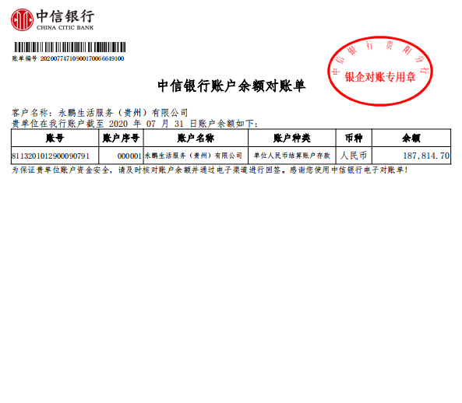
中国银行贵阳金阳支行 单位：元
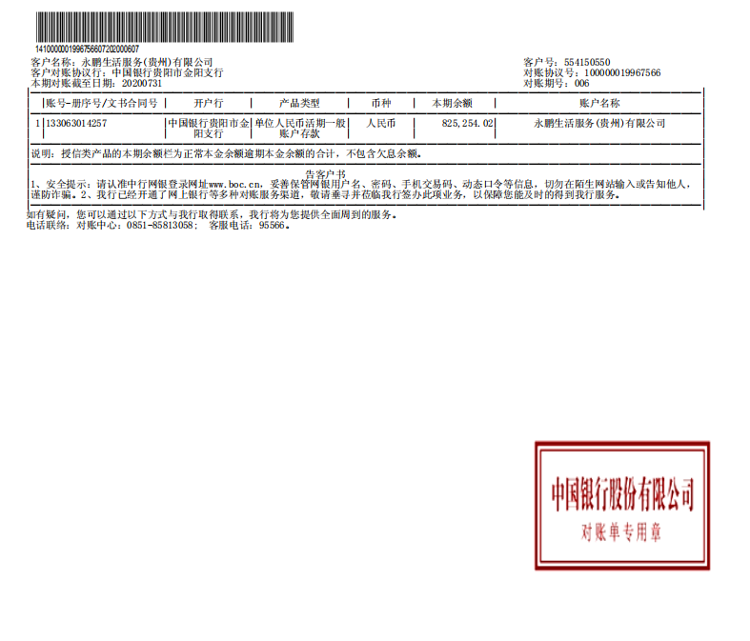

附件二 印章使用纸质版台账
监察室
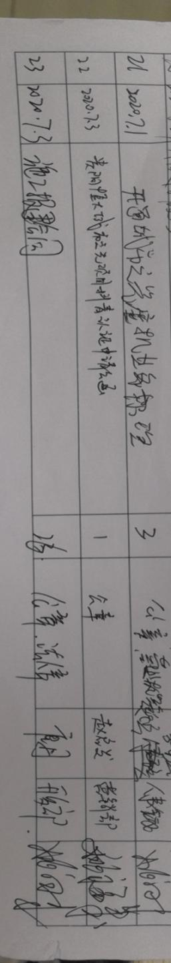

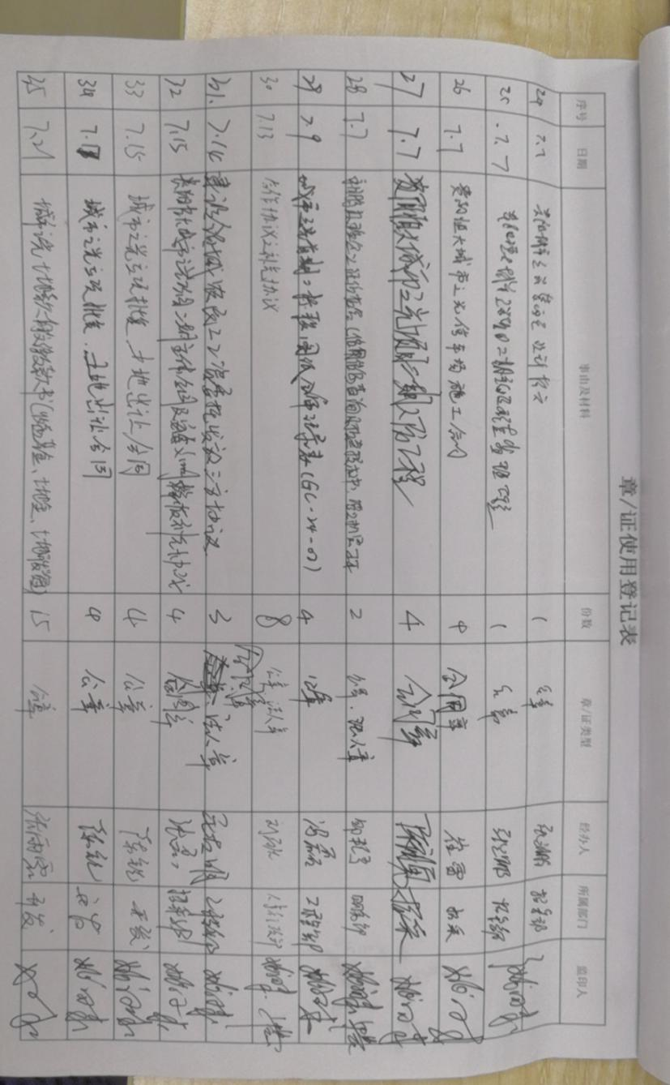

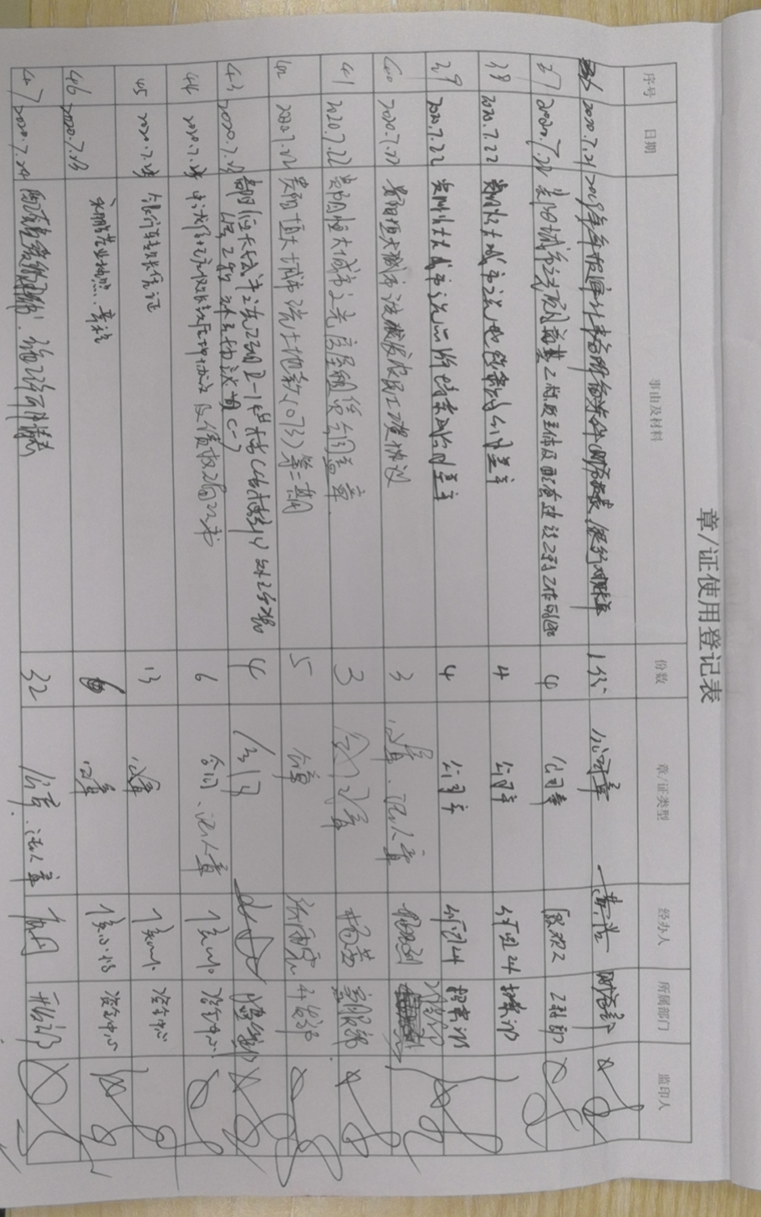

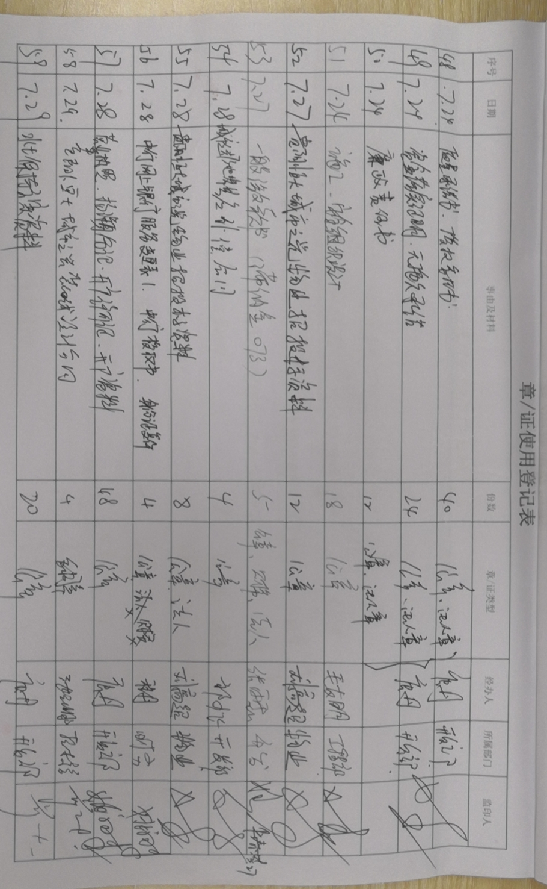

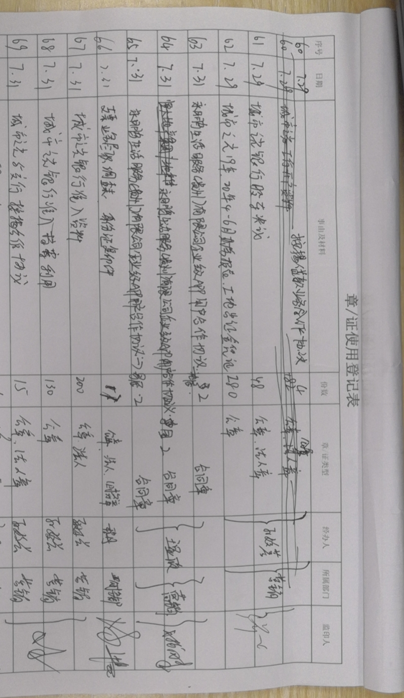

财务室

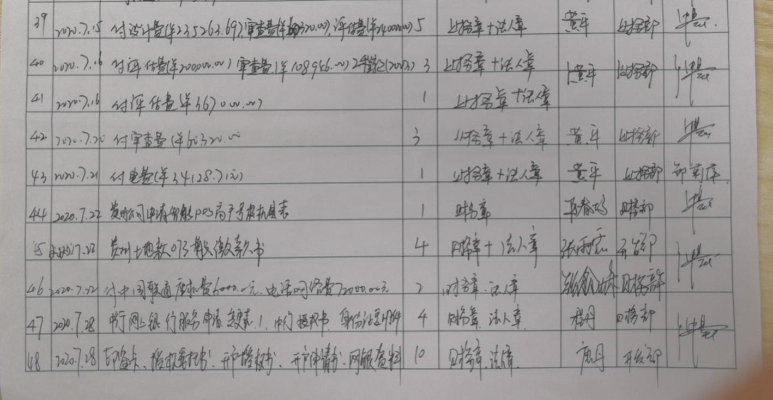

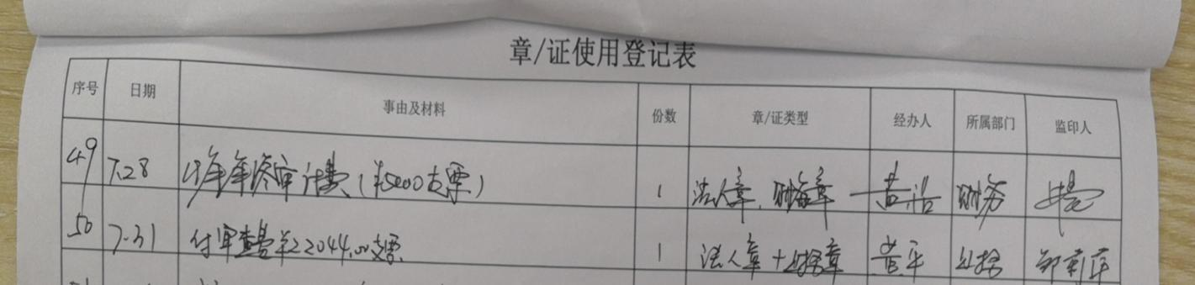

章证外出
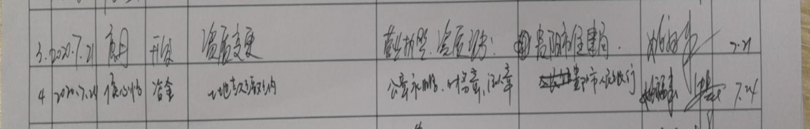

附件三 项目平面图
